# 辐流式初沉池设计计算

## 1. 设计计算步骤

### (1) 沉淀部分水面面积 $F$

$$F=\frac{Q_{\text{max}}}{nq'}$$

* $Q_{\text{max}}$：最大设计流量， $\text{\{Q_max\}}$ m $​^{3}$/d
* $n$：池数， $\text{\{n\}}$ 个
* $q'$：表面负荷， $\text{\{q\}}$ m $​^{3}$/(m $​^{2}⋅$ h)

$$Q_{\text{max}}=\frac{\text{\{Q_max\}}}{24}=\text{\{Q_max_h\}} {\text{m}}^{3}/\text{h}$$

$$F=\frac{\text{\{Q_max_h\}}}{\text{\{n\}}×\text{\{q\}}}=\text{\{F\}} {\text{m}}^{2}$$

|  |
| --- |
|  |

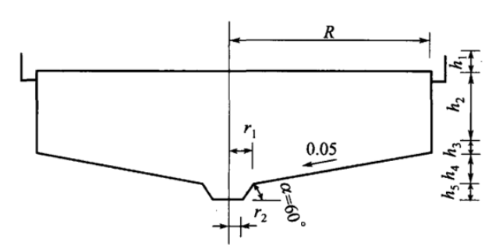

辐流式沉淀池设计图本文档使用 <Https://t.wtsolutions.cn/forms.html> 给水厂污水厂设计计算书免费自动生成

### (2) 池子直径 $D$

$$D=\sqrt{\frac{4F}{π}}$$

$$D=\sqrt{\frac{4×\text{\{F\}}}{3.14}}=\text{\{D\}} \text{m}$$

### (3) 有效水深 $h_{2}$

$$h_{2}=q't$$

* $t$：沉淀时间， $\text{\{t\}}$ h

$$h_{2}=\text{\{q\}}×\text{\{t\}}=\text{\{h_2\}} \text{m}$$

### (4) 每天污泥量 $V$

$$V=\frac{SNT}{1000n}$$

* $S$：每人每日污泥量， $\text{\{S\}}$ L/(人·d)
* $N$：设计入口数， $\text{\{N\}}$ 万人
* $T$：清除污泥间隔时间， $\text{\{T\}}$ h

$$V=\frac{\text{\{S\}}×\text{\{N\}}×10000×\text{\{T\}}}{1000×\text{\{n\}}×24}=\text{\{V\}} {\text{m}}^{3}$$

### (5) 污泥斗容积 $V_{1}$

本文档使用 <Https://t.wtsolutions.cn/forms.html> 给水厂污水厂设计计算书免费自动生成

$$V_{1}=\frac{πh_{5}}{3}\left(r_{1}^{2}+r_{1}r_{2}+r_{2}^{2}\right)$$

* $h_{5}$：污泥斗高度， $\text{\{h_5\}}$ m
* $r_{1}$：污泥斗上口半径， $\text{\{r_1\}}$ m
* $r_{2}$：污泥斗下口半径， $\text{\{r_2\}}$ m

$$V_{1}=\frac{3.14×\text{\{h_5\}}}{3}×\left({\text{\{r_1\}}}^{2}+\text{\{r_1\}}×\text{\{r_2\}}+{\text{\{r_2\}}}^{2}\right)=\text{\{V_1\}} {\text{m}}^{3}$$

### (6) 污泥以上圆锥体部分容积 $V_{2}$

$$V_{2}=\frac{πh_{4}}{3}\left(R^{2}+Rr_{1}+r_{1}^{2}\right)$$

* $h_{4}$：底坡落差， $\text{\{h_4\}}$ m
* $R$：池子半径， $\text{\{R\}}$ m

$$V_{2}=\frac{3.14×\text{\{h_4\}}}{3}×\left({\text{\{R\}}}^{2}+\text{\{R\}}×\text{\{r_1\}}+{\text{\{r_1\}}}^{2}\right)=\text{\{V_2\}} {\text{m}}^{3}$$

共可以储存的污泥体积为

$$V_{1}+V_{2}=\text{\{V_1\}}+\text{\{V_2\}}=\text{\{V_1 + V_2\}} {\text{m}}^{3}$$

### (7) 沉淀池总高度 $H$

本文档使用 <Https://t.wtsolutions.cn/forms.html> 给水厂污水厂设计计算书免费自动生成

$$H=0.3+h_{2}+0.5+0.5+h_{5}$$

$$H=0.3+\text{\{h_2\}}+0.5+0.5+\text{\{h_5\}}=\text{\{H\}} \text{m}$$

### (8) 沉淀池周边的高度

$$h_{1}+h_{2}+h_{3}=0.3+h_{2}+h_{4}$$

$$h_{1}+h_{2}+h_{3}=0.3+\text{\{h_2\}}+\text{\{h_4\}}=\text{\{h_perimeter\}} \text{m}$$

### (9) 校核径深比

$$D/h_{2}=\text{\{D\}}/\text{\{h_2\}}=\text{\{D_h_2_ratio\}}$$